20吨中频炉配件|中频炉配件|中频配件
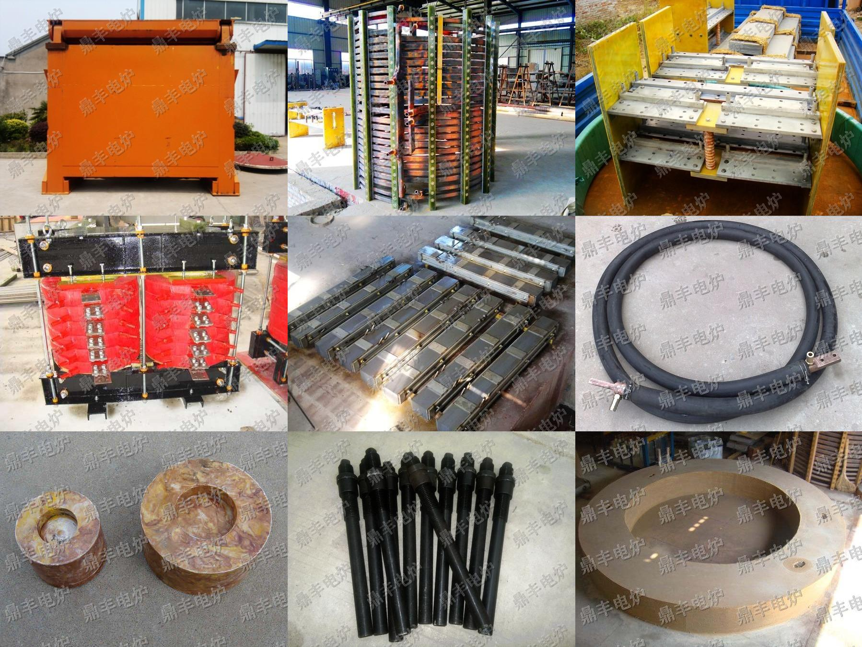
江苏鼎丰电炉专业生产中频炉主机及配件：
1.中频炉体：钢壳炉、铝壳炉、不锈钢炉、不锈钢-炉壳复合炉、加热炉
2.磁轭（硅钢柱、轭铁）、合金铝炉壳、面板；
3.感应圈、线圈胶泥、水冷电缆、电缆头、高压橡胶管
4.平波电抗器、滤波电抗器、电抗器线圈、电感器、互感器
5.新型高强度胶木柱、云母板（管、套、垫）
6.耐火砖（炉嘴、上、下围砖）、钢壳浇注炉盖
7.高分子石棉板、石棉夹砖
8.绝绝配件（座、圈、套管、压脚、顶块）
9.不锈钢罗杆（罗母、垫片、顶杆、紧箍）
10.石棉布、石棉橡胶板、陶瓷纤维布及各种盘根
11.中频炉成套设备，我公司并提供铝壳炉改钢壳炉业务。
鼎丰电炉产品质量优良（已通过ISO9001-2008质量体系认证）、性能稳定、售后服务完善，与国内外几大电炉生产厂家配套（如上海兆力、应达；杭州四达、因达；东阳宏泰、东阳宝马；苏州振吴、胜吴；西安宏源、电炉研究所；沈阳真空所、兰州真空设备...) 产品畅销全国各省市、地区及部分东南亚、中亚、中东市场！
20吨中频炉配件|中频炉配件|中频配件

